济源96333电梯安全应急处置平台

2023年第三季度工作分析

一、电梯运行情况

2023年三季度（7月1日—9月30日）,济源示范区新注册登记电梯109台，拥有各类电梯运行总量3536台，维保单位21家，电梯使用单位574家，公共救援站点7个。

二、电梯故障困人应急处置情况

2023年三季度，济源96333电梯应急处置平台共接市民电话874通，处置电梯故障总数129起，其中困人故障80起，非困人故障49起，解救被困人员149人。

三、电梯困人救援情况统计

在困人故障处置中，一级救援78起，占总处置量的97.5%；二级救援2起，占总处置量的2.5%。救援人员到达现场平均用时13.48分钟，现场实施救援平均用时3.29分钟。维保单位“三分钟响应率”为100%，“三十分钟到达率”为97.44%。

3分钟内响应率未达100%的一级救援（签约维保）单位：

●2023年8月5日10时51分，虎岭锦绣城8号楼东单元电梯发生困人故障，处置过程中，发现该电梯轿厢内未粘贴96333电梯应急标识牌，也未粘贴24小时值守电话,遂派遣二级救援单位河南鹏通机电有限公司救援人员前去救援，后经核实，该电梯实际维保单位为日立电梯（中国）有限公司洛阳分公司（济源维保站），已约谈警示。

●2023年9月23日7时19分，坡头镇中心广场对面电子厂楼电梯停电导致困人故障，处置过程中，发现该电梯轿厢内未粘贴96333电梯应急标识牌，也未粘贴24小时值守电话,遂派遣二级救援单位济源市万达机电有限公司救援人员前去救援。此次困人故障问题原因正在调查处理中。

四、电梯故障区域统计（见附表1）

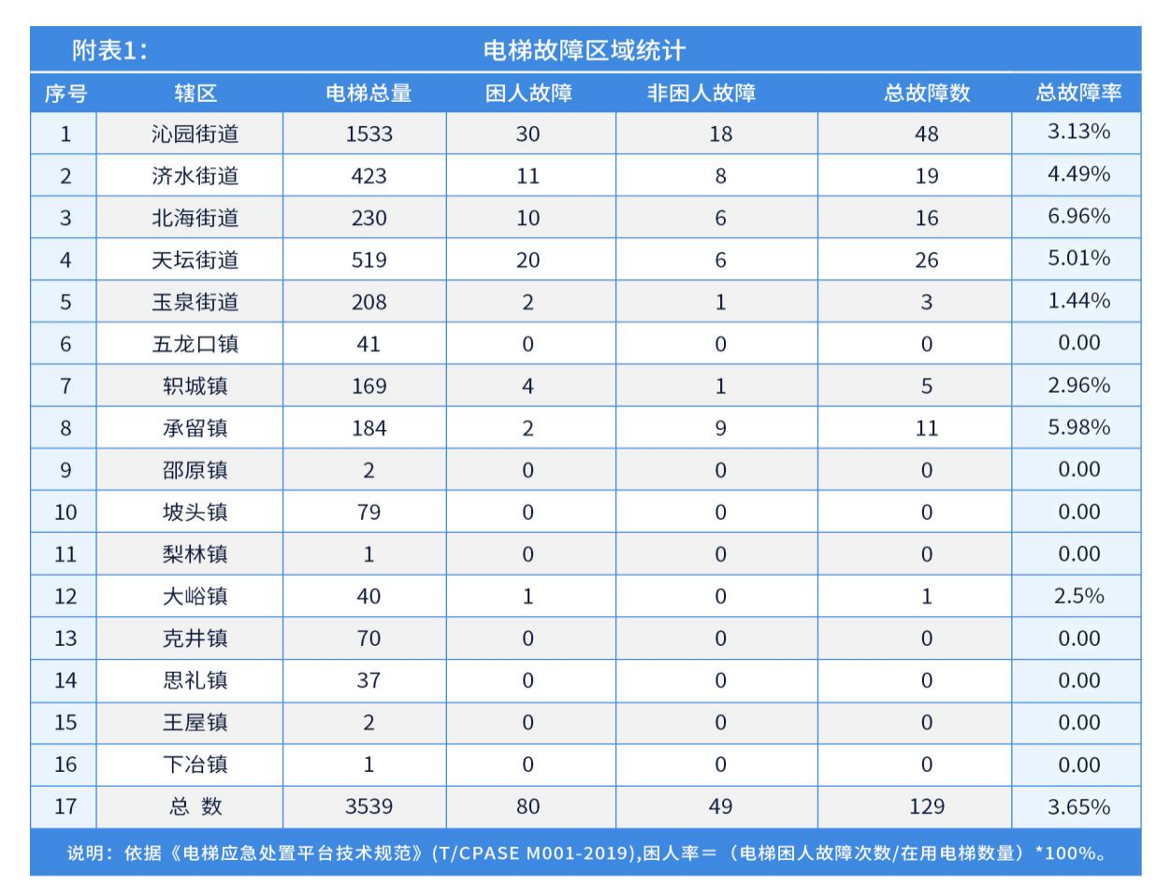

五、电梯故障使用场所统计（见附表2）

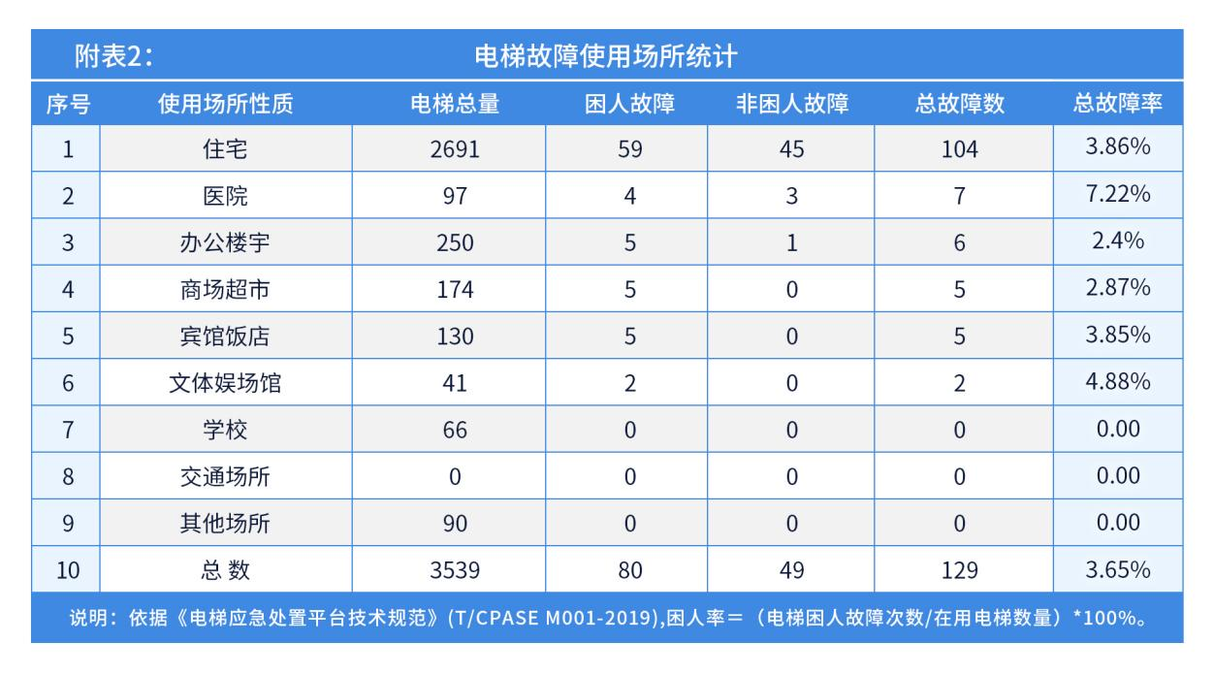

六、电梯故障原因分析

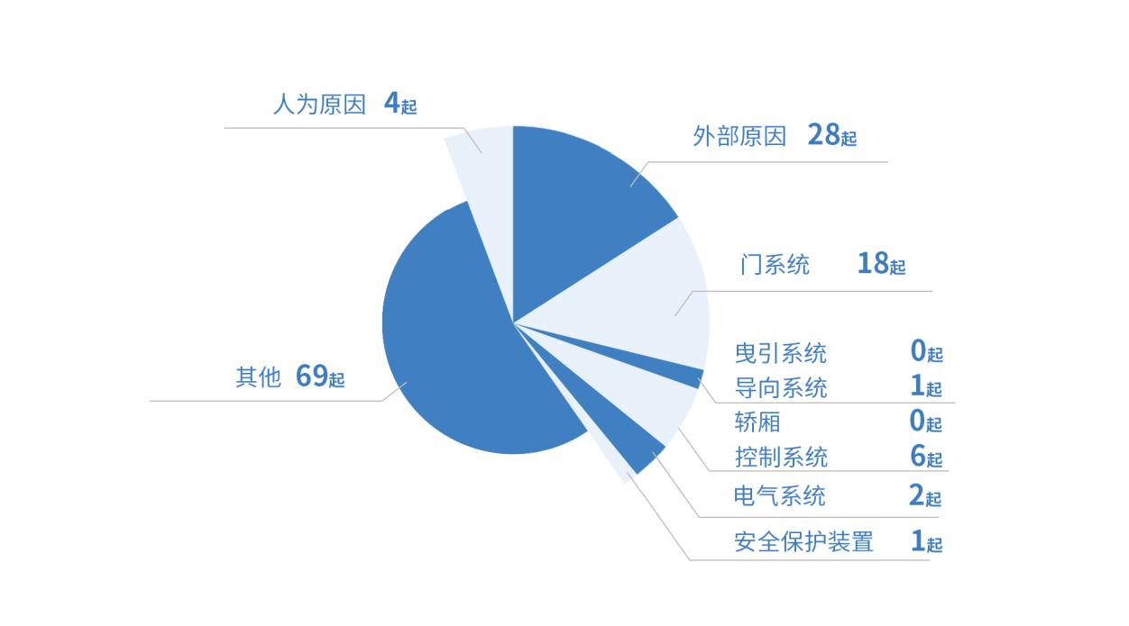

依据《电梯应急处置平台技术规范》（T/CPASE M001—2019）,在人为原因、外部原因、门系统、曳引系统、导向系统、轿厢、控制系统、电气系统、安全保护装置九类故障中：外部原因故障（28起,占21.70%）、其他原因故障（69起,占53.48%）、门系统故障（18起,占13.95%）居前三位，上述三种故障原因占故障总数的89.13%。

经分析，大面积停电，导致大量电梯突然停运，人员被困；另一方面，由于装修垃圾和生活垃圾致使开关门受阻，引发电梯故障。

七、电梯困人故障次数高发使用单位（见附表3）

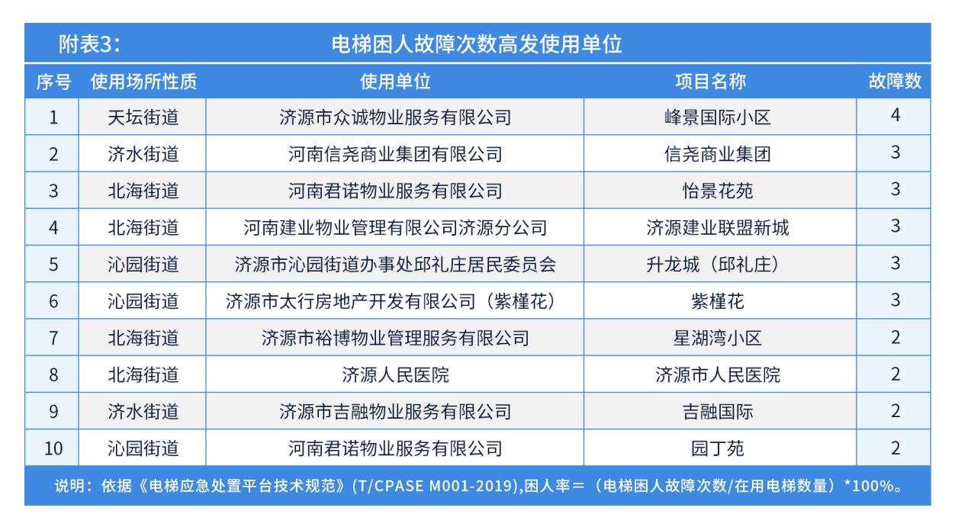

八、电梯总故障率较高维保单位（见附表4）

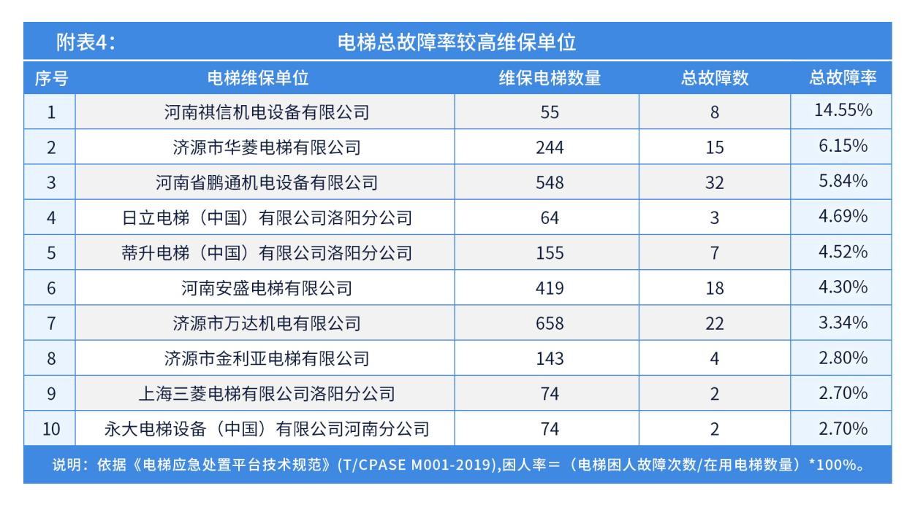

九、下一步工作安全提示

电梯故障发生率是使用单位落实安全主体责任情况的直接反映，绝大多数电梯安全事故都与使用单位落实主体责任不力有关。针对电梯故障发生率较高的使用单位和电梯总故障率较高的维保单位，济源示范区市场监管局将督促电梯使用单位要主动肩负起主体责任，进一步规范日常管理制度，加强安全巡查、检查；要求维保单位必须认真履行安全维保责任，坚决杜绝“不定期维保、走过场维保”等现象，切实以高质量的维保工作保障电梯安全运行；同时，在示范区倡导文明乘梯行为，共同营造安全和谐的文明用梯环境。